FINAL DE GESTION DE DATOS
Forma de Aprobación
A efectos de aprobar este examen final deberá sumar como mínimo 6 (seis) puntos y al menos tener un ejercicio práctico correcto.
Puntajes:
1.a) Respuesta correcta 1 punto, respuesta incorrecta resta 1 punto.
1.b) Respuesta correcta 1 punto, respuesta incorrecta resta 1 punto.
2.a) 2 puntos 2 b) 2 puntos 3 a) 2 puntos 3 b) 2 puntos

CUESTONARIO
Contestar por Verdadero o Falso
1.a) En un modelo OLAP se puede aplicar normalización en cualquier tabla de dimensión.
1.b) No es posible obtener el mismo resultado de una consulta OLAP a partir del OLTP que dío origen al mismo.

Responder exactamente lo solicitado en la pregunta en no más de 15 renglones.
2.a) Defina simple y claramente el concepto de transacción.

2.b) Describa el funcionamiento del la técnica de Hash para la indexación de datos. Crear un ejemplo simple de implementación y nombrar un ejemplo de implementación real.

3) Dado el siguiente modelo:
El siguiente modelo muestra las tablas correspondientes para aplicar un esquema de intereses, la tabla cuenta con la fecha de inicio y terminación del porcentaje de interés diario para cada tipo de interés.
Hay que considerar que nunca se puede superponer para un mismo tipo de interés un rango de fechas.

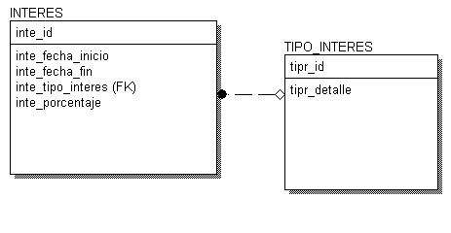
Se pide:
a) Dado un rango de fechas obtenidos desde variables y un tipo de interés (definidas abajo) crear un solo query que devuelva NO ROWS, si se puede cargar ese interés para el rango de fechas solicitado y una o varias filas si no se puede.

DECLARE @DESDE_FECHA SMALLDATETIME
DECLARE @HASTA_FECHA SMALLDATETIME
DECLARE @TIPO_INTERES CHAR(2)

b) Crear un procedimiento que dado un importe, y un rango de fechas para un tipo de interés devuelva el importe total con los intereses incluidos, aplicando los correspondientes intereses diarios hasta el momento de terminación de la fecha.
Para el cálculo de intereses considerar que se tienen que tomar solo los intereses dentro del rango de fechas que se pasan como parámetro, luego aplicar el porcentaje diario hasta la fecha de finalización.

